Приложение 3

ОТВЕТЫ
НА ЗАДАНИЯ МАРШРУТНЫХ ЛИСТОВ

ЗАДАНИЕ №1

№ фотографии | № QR-кода | Название животного
Фото№1 | 4 | Морской лев (сивуч)
Фото№2 | 1 | Пятнистая нерпа (ларга)
Фото№3 | 3 | Серый кит
Фото№4 | 2 | Морж

РАСШИФРОВКА № QR-КОДА

Сивуч
Сивуч (морской лев) — представитель семейства ушастых тюленей. Длина тела самцов до 3,5 м, при массе до 1 т, самок – до 2,5 м, при массе до 300 кг. Морда, шея и плечевой пояс массивные (взрослые самцы имеют гриву), шея подвижная и длинная. Широкая и тупая морда со слегка вздернутым носом, на губах есть вибриссы, длина которых у самца около 60 см, у самок — до 30 см. Ласты длинные и широкие. Окраска от у взрослых животных светло-жёлтой на спине до ржаво-бурой на брюхе, в зимний период шерсть становится коричневого и шоколадного цвета.
Морж
Моржа легко узнать по клыкам, длина которых может достигать до полуметра, у самцов они более прямые и длинные. На широкой голове выделяются расположенные над верхней губой многочисленные жёсткие вибриссы. Небольшие глаза расположены высоко по бокам головы. Уши почти незаметны, без ушной раковины.
Тело крупное, массивное, шкура толстая, покрыта морщинами и складками. Подкожный 15-сантиметровый слой жира позволяет животным сохранять тепло в ледяной воде. Окраска тела взрослых моржей светло-коричневая.
Передние ласты довольно широкие, очень подвижные и гибкие, когти очень маленькие. Передвигаясь на суше, морж опирается задние ласты, подворачивая их под себя, как ушастые тюлени.
Ларга
Ларга относится к настоящим тюленям. У нее стройное тело, длинная шея, большая округлая голова. На несколько вытянутой морде выделяются большие, темные и очень выразительные глаза.
Передние ласты небольших размеров, задние короткие, очень сильные и мускулистые — обеспечивают в воде движение, но на суше для передвижения не используются.
Мех светлой окраски с хорошо заметными, светлыми кольцами, пятнами или крапинами различной величины. Из-за окраски ларгу называют пятнистой нерпой. У новорожденных щенков ларги белый мех, поэтому их называют «бельками». Питается ларга рыбой, креветками, мелкими крабами, разнообразными моллюсками.
Серый кит
Серый кит - морское млекопитающее подотряда усатых китов. Длина тела взрослых животных до 15 м. На каждой стороне челюсти 130–180 толстых желтовато-белых пластин китового уса с грубой бахромой. На горле 2–5 коротких глубоких складок. Грудные плавники широкие, с заострёнными концами. Между лопастями хвоста – глубокая вырезка. Спинного плавника нет, но по гребню хвостового стебля идет ряд бугров (6–14 шт.). Грудные плавники четырёхпалые, широкие и короткие, длиной до 2 м, хвостовой плавник до 3 м и более в ширину.
Окраска от серо- до черновато-буроватой с многочисленными светлыми пятнами разной конфигурации и размерами. На горле от 2 до 7 коротких глубоких складок.
Брюхо гладкое, с глубокими бороздками (2-4) около горловины, расходящимися назад под малым углом. Глубина борозд составляет 5 сантиметров, а в длину они достигают двух метров.

ОТВЕТЫ НА ЗАДАНИЕ №2. КРОССВОРД «НАУКИ И ПРОФЕССИИ»

По горизонтали:
2. Биоакустика. 3. Эколог. 6. Биология. 7. К(ц)етология. 8. Генетик.

По вертикали:
1. Зоолог. 3. Этология. 4.Териология. 5. Ветеринар.
ЗАДАНИЕ №3 «МЕТОДЫ ИЗУЧЕНИЯ ЖИВОТНЫХ»
Фото 5. Взрослый самец крылатки
с установленной на нем спутниковой меткой для изучения миграций и характера ныряний. Карагинский залив Берингово моря, май 2005 года
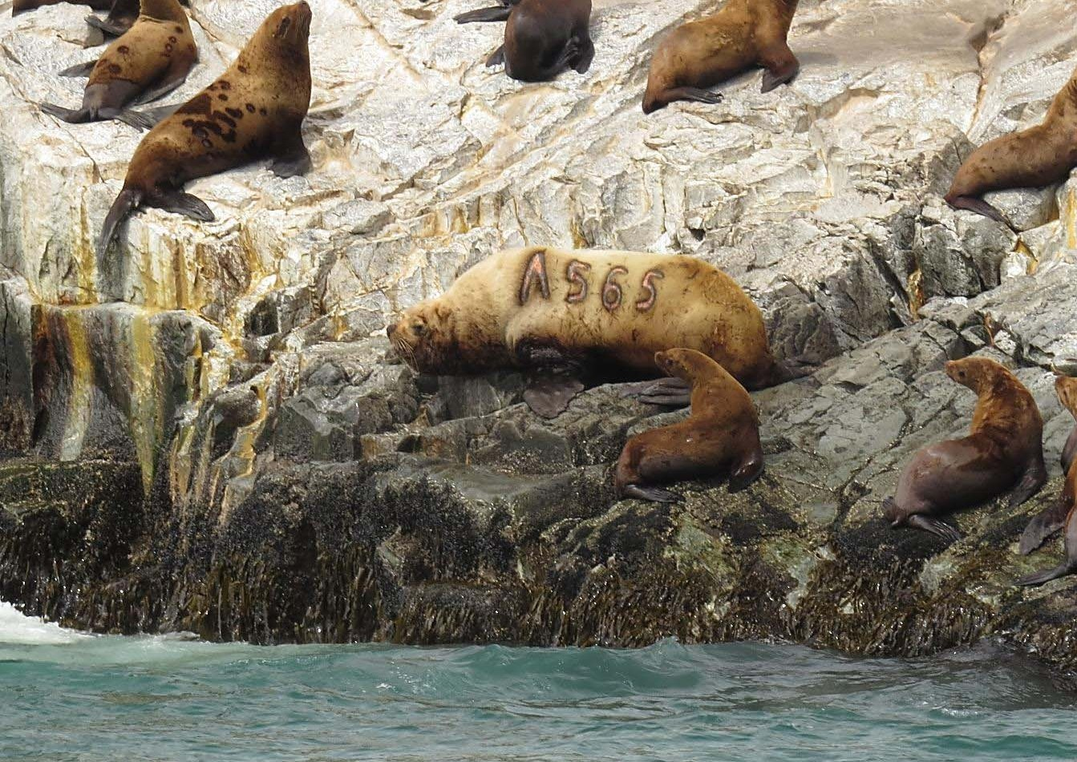
Фото №6. Сивуч.
п-ов Камчатка, бухта Русская, июль 2015 г.

Фото №7. Белый медведь
Кадры с установленной в 2021 г. фотоловушки на о. Аполлонова, арх. Земля Франца-Иосифа. Режим съемки: на движение (для изучения посещения лежбища хищниками), дата съемки 19.07.2022
Фото 8. Самка белого медведя с медвежонком.

Установка спутникового ошейника и отбор образцов крови из бедренной вены,
о. Земля Александры арх. Земля Франца-Иосифа, апрель 2021 г.

Фото №9.
Маршрут передвижения косатки с радиомаяком № 101118 в период с 1 августа по 10 сентября 2018 г. (звёздочкой указано место мечения)

Фото 10. Морж

Дистанционный отбор биопсии при помощи арбалета
на о. Трехлучевой, арх. Земля Франца-Иосифа, август 2021 г.
Фото №11. Белуха
Фото 11.1. Белуха участок боковой стороны.
Фото 11.2. Белуха (спинной гребень)
Анадырский лиман Берингова моря, 2013 г.
Фото 12. Лежбище моржа бух. Кенэскин у м. Сердце Камень, п-ов Чукотка, 18 октября 2017 года Съемка выполнена с квадрокоптера с высоты 160 м.
Общая численность животных оценена в 93 797 особей

№ фото | Название фото | Название метода изучения
5 | Взрослый самец крылатки. | Мечение  (спутниковый ошейник)
6 | Сивуч. | Тавро
7 | Белый медведь | Фотомониторинг
8 | Самка белого медведя с медвежонком | Мечение (спутниковый ошейник)  и биопсия (забор крови)
9 | Карта. | Мечение (установка радиомаяка)
10 | Морж. | Забор биологического материала
11 | Белуха | Фотоидентификация  11.1 - стрелочками показаны старые шрамы разной глубины;  11.2 - повреждения спинного гребня, белыми стрелками указаны маркёры на теле белухи,
12 | Лежбище моржа | Учет численности

ЗАДАНИЕ №4 «ПУТЕШЕСТВИЕ ВАРВАРЫ»

Посмотреть: видео новости «К берегам Камчатки вернулась Варвара — кит со спутниковым маячком» (просмотреть с 01 с – по 1.23 минуту).
Показать карту маршрута меченых с помощью GPS-датчика китов ирассказать, что ученые выяснили, что за 69 дней Варвара пересекла Тихий океан и преодолела 10 880 км, проплыв от Сахалина до побережья Северной Америки. Почти на тысячу км больше заняла дорога домой:11 631 км. Всего за 172 дня она проплыла 22 511 км!

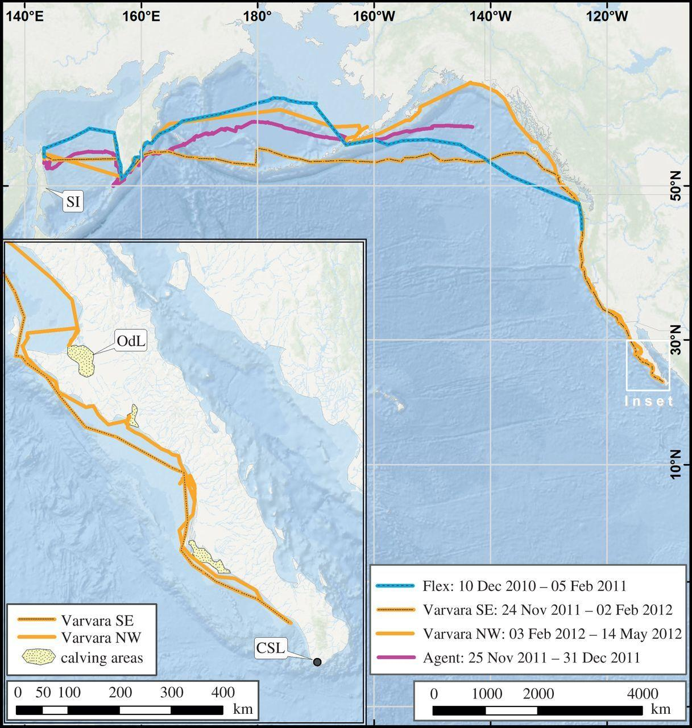
Карта «Маршрут Варвары»

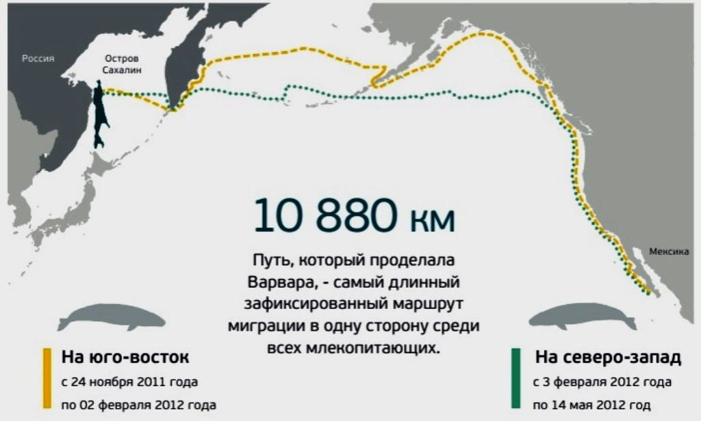

ЗАДАНИЕ №5 «ПО СТРАНИЦАМ КРАСНОЙ КНИГИ»

Перед проверкой заданий рекомендуется посмотреть видео сюжет «К берегам Камчатки вернулась Варвара — кит со спутниковым маячком» до конца: с - 1.24 мин. – по 3.19 минуты с целью ознакомления учащиеся с понятием «китобойный промысел», его назначение во времена в Советской России, какие страны продолжают осуществлять его в настоящее время.

№ п/п | Название вида | Лимитирующие факторы
1. | Малая (черная) косатка | Случайный прилов во время промысла.
2. | Кашалот | Китобойный промысел.
4. | Серый кит | Китобойный промысел, сокращение районов, благоприятных для размножения, активная хозяйственная деятельность в местах обитания  животных.
5. | Японский южный кит | Китобойный промысел.
6. | Горбатый кит | Китобойный промысел.
9. | Гренландский (полярный) кит | Китобойный промысел, судоходство как фактор  беспокойства, загрязнение океана.
10. | Сивуч | Промысел, загрязнение океана, высокая гибель зверей в орудиях рыболовства, болезни, изменение кормовой базы.

